Семейная газета |  | Март,  2024 год
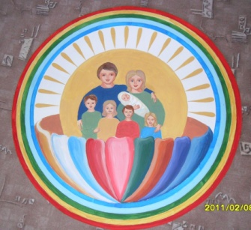 | Издана в СП «ЦРР – д/с «Сказка»  МБДОУ «Детский сад «Планета детства» комбинированного вида»

Весна – не просто одно из времен года, это новая жизнь. Волшебная пора, когда оживает природа, греет ласковое солнце, поют радостно птицы на ветках, все вокруг зеленеет, цветет, благоухает. Время прекрасного настроения, улыбок, счастья, любви. Каждому хочется поделиться своими положительными эмоциями с близкими. В наше сложное время каждый человек пытается сохранить мир и покой в своем доме, оградить детей от зла, жестокости и агрессии окружающего мира.
А еще весна - время больших и значимых православных праздников: Масленица, Благовещение, Вербное воскресенье, Пасха. Праздник сам по себе есть событие радостное, которого дожидаются, к которому готовятся, предвкушают. Предвкушают и само это действо и то, что оно с собой принесет.
Семья - самая близкая и дорогая для ребенка среда, через которую он собственно и воспринимает мир - может помочь ребенку в его приобщении к общей радости и что очень важно его сосредоточение на самом себе, своих чувствах и своих событиях. Если мы сегодня научим детей отмечать церковные праздники, то эти праздники войдут в жизнь всех последующих поколений россиян.
Что можно рассказать ребенку о весенних православных праздниках?
Масленица — один из самых радостных и светлых праздников на Руси, который отмечается очень давно. Это весёлые проводы зимы, предвкушение весеннего солнца, долгожданного обновления природы.  Для православного христианина Масленица – это время подготовки к Великому посту. Вот как об этом говорит Архимандрит Тихон (Шевкунов),  Масленица на Руси всегда отмечалась на широкую ногу — отсюда и устойчивое определение праздника «широкая Масленица».  Русские люди пели, плясали под задорные прибаутки, частушки, водили хороводы. Шуты и скоморохи смешили всех до слёз. В уличных театрах и балаганах без конца шли представления. Прямо на улице устраивались маскарады.  Вот что о масленичной неделе говорит протоиерей Андрей Ефанов: «В провождении масленичной недели — то есть недели перед постом — важно различать два плана: один — языческий, который был актуален на Руси давным-давно, до принятия христианства, когда вся жизнь человека строилась на основе языческих представлений. В этом смысле масленичная неделя — так называемые проводы зимы, которые включают в себя множество языческих обрядов, один из которых — сжигание чучела масленицы — символа зимы и ритуального объекта, который воплощает собой все плохое, что случилось в прошлом году. Сжигание масленицы — это прямое и реальное участие в языческих обрядах, никакой игры и «понарошку» тут нет.  А об участии в языческих обрядах, думаю, вам и без моего ответа ясно, что для христианина это недопустимо. И если именно об этих обрядах вы спрашиваете, говоря о праздновании «по всем правилам», то, естественно, этого нельзя делать категорически.  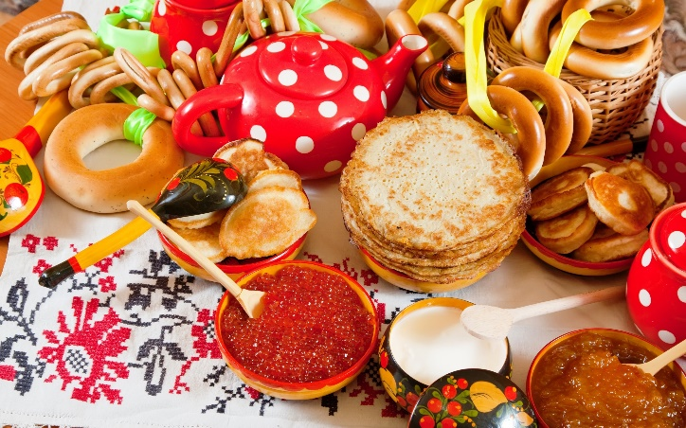  Воскресенье этой недели называют Прощеным. Главный его смысл покаяться. И сделать это не только для того, чтобы вымолить прощение, но и найти в себе милосердие научиться прощать самому. В этом – ценность человеческих взаимоотношений. В день покаяния на  В ноябре 2005 г. на праздник Казанской иконы Божией матери храм освятили.  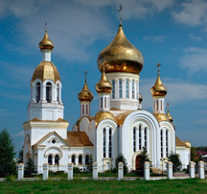  Вербное Воскресение. Это важный церковный праздник православных христиан. Для Церкви это двунадесятый Господний праздник – Вход Господень в Иерусалим.  Иисус въехал в город, где собралось много паломников перед праздником иудейской Пасхи, на молодом осле, которого считают символом мира и скромности.  Он следовал по дороге, которую люди устилали своей одеждой и пальмовыми ветвями. Встречали Христа как победителя и пели во славу: "Осанна (спасение) Сыну Давидову! Благословен грядущий во имя Господне!"  С этого дня пошла традиция освящать пальмовые ветви, а в России – вербу.  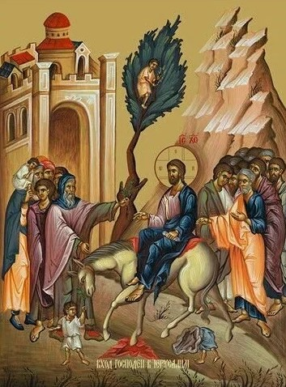 | наместник московского Сретенского монастыря: «Для меня масленица всегда воспринималась как долгожданное и очень радостное время. А то, что люди в эти дни встречаются, устраивают застолья – не вижу в этом особой беды и греха.  Застолье, блины – это ведь тоже неспроста! Смысл масленицы, конечно, не в разгульных гуляниях и бесчинствах. Это – очевидно, и для христианина не требует ни объяснений, ни скучных обличений. Особый смысл масленицы в совсем еще недавние времена, когда не было ни телефонов, ни электронной почты, был в том, чтобы люди в течение недели, предшествующей Прощеному воскресенью и Великому посту, успели съездить и сходить к своим близким и дальним знакомым и родным, попросить друг у друга прощения. А примирившись, испросив прощения, как не сесть за пир?»  службах в храмах звучат слова из Нагорной проповеди Христа: «Ибо если вы будете прощать людям согрешения их, то простит и вам Отец ваш Небесный, а если не будете прощать людям согрешения их, то и Отец ваш не простит вам согрешений ваших».  Благовещение. Один из самых торжественных христианских праздников. Называется он так потому, что именно в этот день Мария получила весть о том, что она родит Сына, которого будут звать Иисус, и что он станет править народом (прозвучала благая весть.) В этот праздничный день люди не занимались никакими делами: «На Благовещение птица гнезда не вьет, девка (девушка) косы не плетет. Не расчесывались, не варили, печи не топили. Вся семья угощалась тем, что было приготовлено заранее. В этот день по всей Руси, от села к селу, по всем городам разносился торжественный колокольный звон. В старину в день Благовещения был такой обычай: кто держал в холодную зиму различных птиц в клетке, в этот день выпускал их на волю.  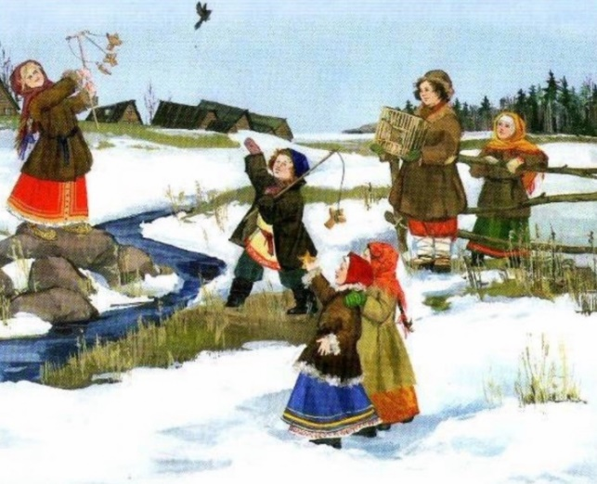  На Благовещение никакого дела не начинают. По этому дню определяли, каким будет лето. А по каким признакам это делали?  Если ночь на Благовещение теплая — весна дружная.  На Благовещение дождь — родится рожь.  Мокрое Благовещение — грибное лето.  В нашем поселке Комсомольский в 2005 году построен храм Благовещения Пресвятой Богородицы. Пятикупольный храм с невысокой колокольней находится в самом центре посёлка и создан по проекту архитектора Сергея Нежданова.  Пасха. Пасха – «праздник праздников», чудесное воскрешение из мертвых Иисуса Христа. Иисус Христос был распят ради искупления грехов человеческих. Воскрес через три дня в седьмой день недели – в воскресенье, поэтому каждое воскресение люди не работают в память о воскрешении Христа.  В ночь с субботы на воскресенье происходит пасхальная служба – полуношница, после окончания службы прихожане поздравляют друг друга со светлым праздником и произносят слова: «Христос воскресе!», им в ответ слышится «Воистину воскресе!». При этом люди обмениваются крашенными яйцами.  Пасха может стать очень ярким и интересным праздником для детей. Ведь детишки всегда с удовольствием помогают маме украшать белой глазурью и цветным сахаром пасхальные куличи, окрашивать яйца в разные цвета или лепить на них нарядные наклейки.  С детьми можно подготовить к Пасхе открытки для родственников, раскрасить вручную яйца и оформить к празднику дом. Но ребенку нужно обязательно рассказать о Пасхе, о ее традициях и истории, о Великом Посте понятными для малыша словами.  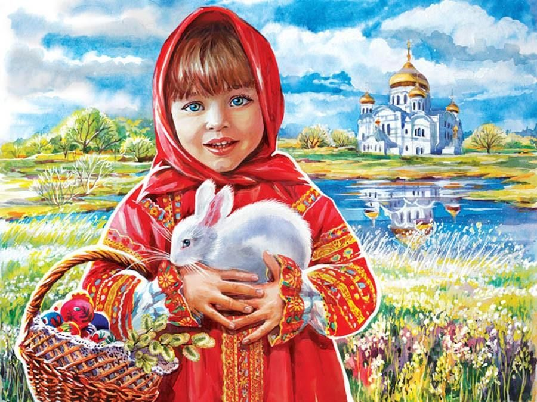  Православные праздники для детей – это, прежде всего, знакомство с историей, которую они, возможно, еще не до конца понимают и воспринимают. В наших силах рассказать детям эту историю настолько красочно и доступно, чтобы они прониклись атмосферой святого праздника.

Детская страничка
Выучите вместе с детьми
***  Как люблю я праздник Пасхи!  Приготовлюсь к четвергу –  Бабушка яички красит,  Я ей тоже помогу.  На скорлупке хрупкой, тонкой  Для людей, для красоты  Крашу кисточкой тихонько  Крестик, солнышко, цветы.  В светлый праздник Воскресенья  Подарю своим друзьям  По яичку, с поздравленьем  И скажу: «Раскрасил сам!»  Елена Шаламонова | ***  Сегодня праздник светлой пасхи,  Куличи,на яйцах краски,  Гости,праздничный обед  И печали в доме нет.  Праздник светлый и большой,  Замечательный такой.  Пост прошёл,его не стало,  Яйца есть пора настала.  Г. Таравкова

